|  |  |  |
| --- | --- | --- |
|  | UNIVERSIDADE DO VALE DO ITAJAÍ - UNIVALI | |
| Curso: Design de Jogos e Ent. Digital | Trabalho M3 – Game Design Document |
| Disciplina: Projeto de Jogos e Ent. Digital |  |
| Professor: Ricardo Cherobin  Nome: Matheus Henrique Pottmaier Barros | Data: \_\_\_\_/\_\_\_\_/\_\_\_\_\_\_\_\_ |

# 1. Histórico

14 de junho de 2016, 00h45min: trocando de seres do reino da pedra para seres do reino da terra na história do jogo;

14 de junho de 2016, 19h20min: Foi trocado “Na primeira parte da jornada do personagem inicial” por “Na primeira etapa da jornada do personagem inicial” na história do jogo.

14 de junho de 2016, 20h35min: Foi acrescentada “vez na” na parte “sendo que só pode escolher um único elemento por batalha”, ficando “sendo que só pode escolher um único elemento por vez na batalha”;

14 de junho de 2016, 21h18min: Foi trocado a palavra “básicos” por “primários” do título “Elementos básicos da natureza” no local 6.1.1., do número 6.

17 de junho de 2016, 19h15min: Foi redigitado a #1 trama (7.5.1.) dentro da trama secundaria (7.5.) da história (7.) alterando os seguintes parágrafos: “Na primeira etapa da jornada do personagem inicial, escolhido pelo jogador, ele deverá lutar contra o outro elemento primordial em que ele tem vantagem. Quando ele vencer a luta o elemento derrotado é recrutado para se juntar na campanha. Caso ele perca, o jogador deverá lutar novamente até que vença.

Nesta interface, você poderá utilizar os seus “Pontos de Resistência”, que recarregarão uma unidade a cada 10 minutos, permitindo que você percorra uma trajetória enfrentando os elementos tóxicos e outras surpresas encontradas pelo caminho, proporcionando recompensas em recursos e pontos de experiência para seus elementos e seu perfil de jogador.”.

Para:

“Na primeira etapa da jornada do personagem inicial, escolhido pelo jogador, ele deverá lutar contra os outros elementos primordiais, tendo como seu primeiro oponente o elementos em que ele tem vantagem. Após vencer a luta o elemento derrotado, ele é recrutado para se juntar na campanha.”

17 de junho de 2016, 19h50min: foi alterado e acrescentado dados do subtema modo de jogo (5.4) de:

“Primário: Singleplayer, Educacional, Cooperativo;

Secundário: Multiplayer, Advergame;”

para:

“Primário: Singleplayer, Educacional, Turno;

Secundário: Multiplayer, Advergame, Cooperativo;”

17 de junho de 2016, 19h53min: foi adicionado subtemas dentro das regras (5.3.2.) dos controles (5.3.) do gameplay (5.), e alterado o subtema 5.3.1

17 de junho de 2016, 20h02min: foi adicionado um novo subtema dentro dos controles (5.3) do gameplay (5.3) chamado “Derrotas”.

21 de junho de 2016, 01h13min: nos dias 18 e 19 de junho de 2016, de forma temporária, foram indicados os serem elementais do jogo *Might and Magic 7: For Blood and Honor* para serem os elementos naturais do protótipo do jogo Elemental Spheres, até que seja possível a criação dos personagens definitivos do jogo.

21 de junho de 2016, 16h53min: as imagens que serão usadas no protótipo do jogo são dos sites *Pinterest* e *DevianArt*.

21 de junho de 2016, 17h11min: foram alterados os títulos das subclasses “Elementos de fusões avançadas da natureza” (6.1.4.) para “Elementos de fusão secundária da natureza” e “Elementos avançados da natureza” para “Elementos secundários da natureza”.

25 de junho de 2016, 15h51min: será alterado o estilo de jogo para plataforma no protótipo, usando o estilo de animação do Pokémon gameboy. As lutas, do protótipo, serão de 1 contra 1 ou mais, sendo que os inimigos não irão atacar de volta.

25 de junho de 2016, 16h12min: Foram alterados vários dados dos subtítulos do Gameplay (5.).

28 de junho de 2016, 13h57min até 20h25min: O GDD foi totalmente atualizado, dando informações apenas do protótipo.

# 2. Visão geral

## 2.1. Game logline

Os elementos da natureza terão que unir forças para salvar a Terra dos temíveis elementos tóxicos.

Criando e evoluindo, o jogador irá unir os elementos da natureza para enfrentar os elementos tóxicos e salvar os seres do planeta.

## 2.2. Sinopse

Em 2317, a Terra virou um planeta quase sem vida, não existindo mais água potável e ar puro. Devido à poluição extrema em que o planeta se encontra, seres elementais que estiveram adormecidos desde o final do período Cretáceo, despertam de seu longo sono profundo, encontrando o lindo planeta que avistaram a milhões de anos, em ruinas e a beira da extinção. Agora esses quatro seres elementais da natureza precisam enfrentar criaturas tóxico-poluentes criados pelos seres humanos, e encontrar uma forma de purificar o planeta Terra.

# 3. Audiência, Plataforma e Marketing

## 3.1. Publico alvo

O público-alvo do Elemental Spheres é formado por jogadores casuais, com idade acima de doze anos. Não há distinção de gênero ou limite máximo de idade para o público-alvo, dado sua característica de jogador casual.

## 3.2. Plataforma

O jogo do protótipo será desenvolvido para PC, mas a versão final será para mobile sendo em 2D.

## 3.3. Requerimento de sistema

Game Maker

## 3.4. Títulos de referência

<http://www.techtudo.com.br/dicas-e-tutoriais/noticia/2013/12/monster-legends-confira-dicas-de-como-jogar-o-game-de-rpg-para-facebook.html>

<http://pokemonsaves.blogspot.com.br/2013/07/todas-roms-jogos-pokemon-nds-2013.html>

<http://finalfantasy.com.br/>

## 3.5. Comparativo

Monster Legends, Dragon City, Pokémon, Fireboy and Watergirl, Final Fantasy, Shadow Dance, Shinobi, Ninja Gaiden.

## 3.6. Expectativa de venda

Por ser um jogo free a expectativa é de atingir pelo menos cem mil pessoas.

# 4. Análise Jurídica

No momento o jogo não será patenteado, portanto os personagens e as estórias do jogo poderão ser copiados.

# 5. Gameplay do Protótipo

## 5.1. Descrição geral

Elemental Spheres é um jogo casual educacional com gráficos 2D, que combina os estilos de ação (plataforma), aventura, RPG’s táticos e de turnos, sendo ambientados no planeta Terra do século XXIII.

## 5.2. Descrição da mecânica

Elemental Spheres é um jogo educacional com gráficos 2D, que combina os estilos de ação, aventura, RPG’s táticos e de turnos, sendo ambientados no planeta Terra do século XXIII.

No Elemental Spheres, o jogador controla os seres elementais da natureza que tem como missão derrotar os seres elementais tóxicos e salvar os seres vivos do planeta. As batalhas ocorrem no planeta Terra do século XIII, onde não existirá mais água potável, o ar estará totalmente poluído e os seres vivos quase extintos.

O jogo se inicia tendo que escolher apenas um dos seres elementais da natureza para jogar, podendo escolher entre os elementos do fogo, da água, do ar ou da terra. Após tendo decidido seu personagem, o jogador deverá lutar contra todos os seres elementais tóxicos da fase. Os seres elementais da natureza, não terão nível e nem experiência, apenas comandos de seleção de ataques, medidor de vida e movimentação básica de andar e voar, e os seres elementais tóxicos serão estáticos.

## 5.3. Controles

## 5.3.1. Interface

## 5.3.1.1. Interface visual

O jogo começa com o menu básico, onde o jogador pode escolher uma as seguintes opções: Novo Jogo (inicia uma nova campanha), Continuar Jogo (se já tiver algum jogo salvo), Controles (mostra os comandos básicos do jogo), Opções (onde fica as configurações do jogo), Sair (sair do jogo).

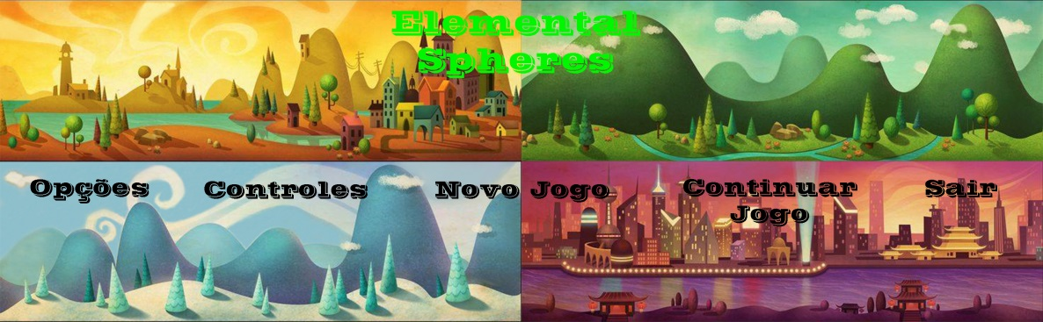

Quando começar uma nova campanha, irá aparecer uma pequena introdução que conta um pouco da história, e em seguida aparecerá na tela os personagens elementais, onde o jogador deverá escolher para iniciar o jogo.

## 5.3.1.2. Controles

Os comandos do jogo serão decididos pelo mouse e/ou pelos teclados do computador, podendo decidir entre eles, ou escolher ambos.

No teclado as teclas ‘A’ e ‘D’ e as setas esquerda e direita serão usadas para mover o personagem. As teclas ‘F’ e ‘R’ serão usadas para atacar o inimigo, caso tenha a utilização do mouse, basta clicar sobre o ataque do personagem.

## 5.3.2. Regras

5.3.2.1. Selecionando personagem

O jogador deve escolher entre um dos quatro seres elementais, podendo optar entre os elementos do fogo, da água, do ar ou da terra.

5.3.2.2. Lutas

As lutas serão de um elemento contra um a vários elementos tóxicos, sendo que os inimigos não irão atacar.

## 5.3.3. Placar e critério de vitória

No jogo será declarada a vitória quando todos os inimigos da fase (ambiente) forem derrotados.

## 5.4. Modo de jogo

Singleplayer: Elemental Spheres será desenvolvido sobre uma concepção singleplayer e não fornecerá um suporte multiplayer.

## 5.5. Níveis

As fases do Elemental Spheres jogo serão de vários ambientes do planeta Terra. Os personagens poderão se mover horizontalmente, podendo andar ou voar sobre plataformas pelos cenários.

## 5.6. Fluxograma

Controle de níveis (quando desbloquear)

## 5.7. Opções

As Configuras gerais do game ficarão localizados na parte inferior da lateral direita da tela. A imagem do ícone de uma flor (que se assemelha a uma engrenagem) conterá as seguintes opções de ajuste:

* **Som:** Ativar ou desativar os efeitos sonoros do jogo;
* **Música:** Ativar ou desativar a música do jogo;

# 6. Personagens

Os personagens principais do jogo serão de outro jogo, conhecido como *Might and Magic 7: For Blood and Honor*.

## 6.1. Personagens

Os personagens principais do jogo são os quatro elementos da natureza, que consistem nos elementos do fogo, da água, do ar e da terra. Todos os personagens terão ataques, defesas, velocidades e vidas, porem cada um terá uma vantagem ao outro em um dos atributos.

## 6.2. Tipos

## 6.2.1. PC’s

Serão os quatro elementos da natureza, controlados pelo jogador.

## 6.2.2. NPC’s

Serão os seres elementais tóxico-poluentes, sendo que no protótipo do jogo eles estarão estáticos.

Os elementos tóxico-poluentes são inimigos criados pelos seres humanos em seus tempos evolutivos. Eles se revoltaram contra seus criadores e estão tentando se apossar do planeta utilizando suas poderosas toxinas mortais.

## 

## 6.2.5. Diretrizes

Os elementos da natureza serão os heróis e os elementos tóxico-poluentes serão os vilões.

## 6.2.6. Ameaças

Momentaneamente os elementos tóxico-poluentes não serão uma ameaça ao jogador.

## 6.2.7. Comportamento

Tirando a respiração, eles irão ficar parados na fase.

## 6.2.8. Inteligência Artificial

Serão Estático (sem movimento).

# 7. História

O protótipo da estória se baseia na teoria em que o asteroide extingue 99% dos seres vivos do planeta Terra há milhões de anos atrás. Além disso, a estória também se baseará numa teoria futura do planeta Terra.

## 7.1. Sinopse

Em 2317, a Terra virou um planeta quase sem vida, não existindo mais água potável e ar puro. Devido à poluição extrema em que o planeta se encontra, seres elementais que estiveram adormecidos desde o final do período Cretáceo, despertam de seu longo sono profundo, encontrando o lindo planeta que avistaram a milhões de anos, em ruinas e a beira da extinção. Agora esses quatro seres elementais da natureza precisam enfrentar criaturas tóxico-poluentes criados pelos seres humanos, e encontrar uma forma de purificar o planeta Terra.

## 7.2. História completa

A bilhões de anos atrás, em uma galáxia distante, conhecido como Elementarion, havia quatro planetas onde habitavam seres elementares da natureza que viviam em harmonia e prosperidade. Os Líderes dos reinos planetários convocaram seus filhos, Honõ guerreiro do fogo, Mizu guerreira da água, Kuki guerreira do ar, e Ishi guerreiro da pedra, para uma missão onde devem salvar planetas que estão à beira da extinção.

Enquanto vagavam pelo espaço entre as galáxias, localizaram um lindo planeta onde habitavam animais reptilianos e mamíferos. Mas ao acaso dos acontecimentos viram um enorme meteoro que iria aniquilar todo o planeta desses seres vivos. Com todas as suas forças arriscaram suas vidas para proteger o planeta, mas infelizmente, não eram fortes o bastante, em vez disso, se fundiram ao meteoro e conseguiram reduzir o impacto ao planeta, salvando pelo menos 1% dos seres do planeta.

Devido ao impacto, os seres elementares entraram em sono profundo e seus corpos começaram a contribuir com o ciclo evolutivo dos seres vivos remanescentes. Com o processo evolutivo dos corpos orgânicos e naturais, o planeta começou a retomar a vida e a criar as mais diversificadas raças de animais, plantas e minerais.

Ao despertarem de seu sono profundo, os seres elementares descobrem que o lindo planeta que encontraram havia sido alterado e que corria risco de extinção novamente, mas dessa vez de seres elementares tóxicos produzidos pelos seres que se denominam os donos do planeta, os seres humanos.

## 7.3. História progressiva

Não há no momento

## 7.4. Trama secundaria

## 7.4.1. Trama #1

Na primeira etapa da jornada do personagem inicial, escolhido pelo jogador, ele deverá lutar contra os elementos tóxicos que forem aparecer na fase

# 8. Universo

## 8.1. Visão geral

Um planeta poluído com seres vivos quase extintos.

## 8.2. Principais lugares

Montanhas, florestas, locais poluídos, entre outros.

## 8.3. Locomoção

Andar e voar.

## 8.4. Mapas

Montanhas, florestas, locais poluídos, entre outros.

## 8.5. Física

Planeta Terra.

## 8.6. Clima

Poluído, pesado,

## 8.7. Dia e noite

Muda com o clima.

## 8.8. Tempo

Século vinte e três (XXIII).

# 9. Assets List

## 9.1. Ambientes

Alguns ambientes do jogo foram fornecidos pelos sites:

<http://imgur.com/a/GPlx4>

<http://spritefx.blogspot.com.br/2013/09/sprite-wood-background.html>

## 9.2. Personagens e Animações

Cada personagem elemental da natureza terá uma animação de ataque, dano, andar e morrer, além de uma trilha sonora única quando estiver lutando.

Os elementos tóxico-poluentes também terão uma animação de dano e morrer, porem momentaneamente eles ficarão estáticos, não podendo andar e atacar.

## 9.2.1. Elementos da natureza

Os elementos da natureza foram fornecidos pelo jogo *Might and Magic 7: For Blood and Honor*

Link do site: <http://www.spriters-resource.com/pc_computer/mnmvii/>

## 9.2.1. Fogo

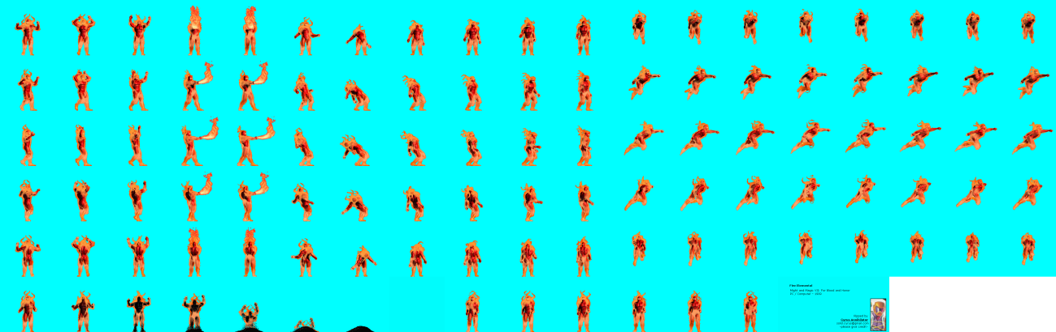

## 9.2.2. Água

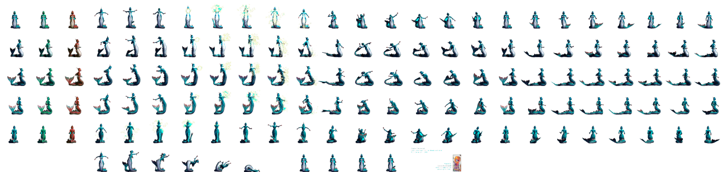

## 9.2.3. Ar

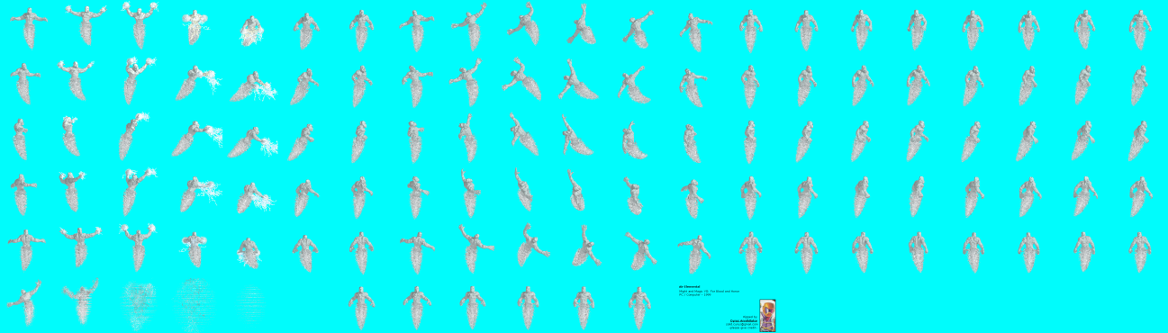

## 9.2.4. Terra

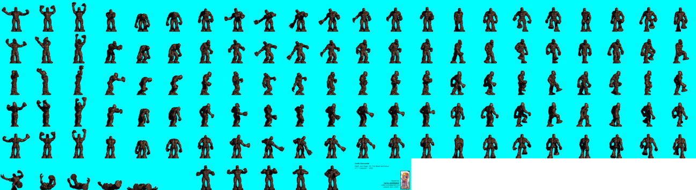

## 9.2.2. Elementos tóxico-poluentes

O primeiro elemento tóxico foi criado para a demonstração de programação do site <http://www.gotoandplay.it/_articles/2006/06/beatemup_p05.php>. O segundo elemento foi fornecido pelo jogo *Doom 64*. <http://www.spriters-resource.com/nintendo_64/doom64/sheet/37573/>

## C:\Users\Avell\Desktop\Elemental Spheres\Elementos 3 Vilões\pixel_splatter2.gif

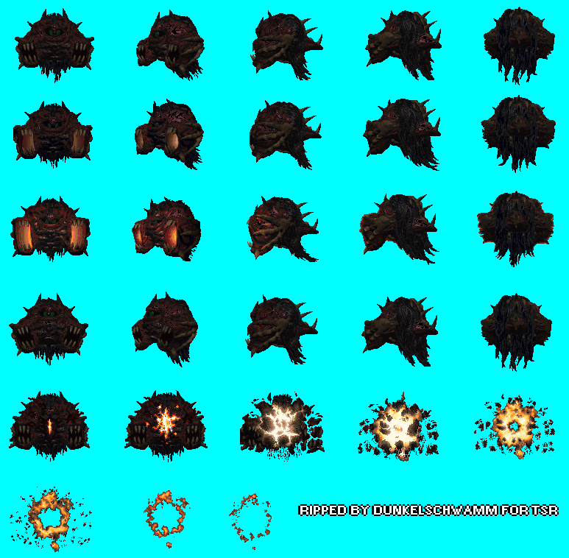

## 9.4. Musicas e SFX

Os efeitos sonoros foram fornecidos pelo site <https://www.freesoundeffects.com/free-sounds/ambience-10005/>

As músicas foram extraídas do Youtube, sendo dos jogos: Final Fantasy IV e Dota 2, e dos desenhos animados estadunidense-coreana (Avatar: The Last Airbender) e japoneses (One Piece, Fairy Tail e Cardfight!! Vanguard).

# 10. Especificação Técnica

## 10.1. Análise técnica

Viabilidade game Maker: Studio

## 10.2. Plataforma e ferramentas

Protótipo: PC;

Versão final: mobile;

Ferramentas: Game Maker, Photoshop, Blender.

## 10.3. Entrega

A data da entrega será no dia vinte e oito de junho de 2016 (28/06/2016)

## 10.4. Engine

Game Maker: Studio

## 10.5. Interface

Mobile e Tablet.

## 10.6. Controles

Protótipo – click point;

Versão final –Touch Screen.

## 10.7. Iluminação

2D

## 10.8. Renderização

2D

## 10.9. Rede e internet

Protótipo: singleplayer sem mídia social;

Versão final: Multiplayer sem mídia social (ainda).

## 10.10 Sistema

Protótipo: PC

Versão final: Android, Smartphone.